支原体清除实验
支原体污染是细胞培养过程中的常见现象。细胞被支原体污染之后，在显微镜下无法直接观察到，生长状态可能发生或不发生改变，因此一般不易被察觉。但是支原体会改变细胞的很多生长参数，因而极易对后续实验造成影响，所以对支原体污染的检测和清除非常重要。以下为一次支原体检测和清除的实例。

材料：
细胞系：SH-SY5Y
支原体PCR检测试剂盒：Myco-P-20 (上海炎熙生物 www.biothrive.cn )
支原体清除剂：Myco-E-1 (上海炎熙生物 www.biothrive.cn)

方法与结果：
- 将已检测出有支原体污染的SH-SY5Y细胞以正常传代密度铺到6孔板中，一个孔加清除剂，作为测试孔，另一孔不加清除剂，作为阴性对照孔。两孔之间间隔一个孔，以免互相污染。
- 在清除支原体的过程中细胞以常规方法传代培养，并使细胞在培养过程中一直处于清除剂的作用下。在加清除剂后第4、8、9、11天各取1毫升培养上清。每份上清与细胞已共培养48小时，除第9天的上清只共培养了24小时。
- 将这些培养上清在16000g离心5分钟，小心去除离心上清，将沉淀用无菌PBS洗三次，每次以16000g离心5分钟。最后获得的沉淀用100微升纯水重悬，在100℃水浴中孵育5分钟，然后用于PCR反应。
- 按照支原体检测试剂盒Myco-P-20的说明书进行PCR检测操作，结果如下：
4.1，与对照样品共同反应，用这种方式可以判断是否出现了假阴性结果。在加清除剂后第4天的样品中仍可见到支原体阳性条带（约440bp）， 在第8、9、11天的样品中，已看不到支原体阳性条带。

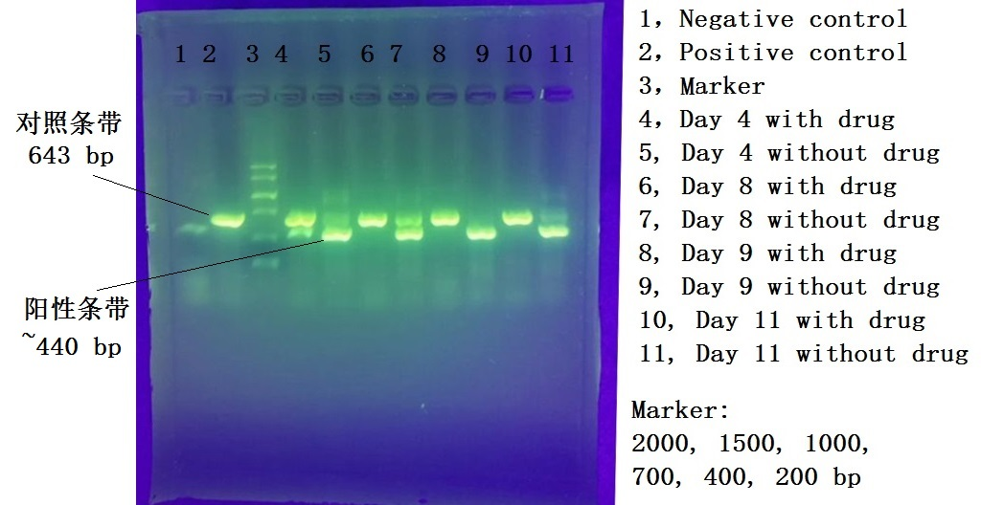

4.2，不加对照样品，检测样品单独反应，用这种方式可以提高测试灵敏度。可见在第8天和第9天的样品中，支原体阳性条带仍然出现，但是弱于第4天的样品。在第11天的样品中，有明显的200bp以下的非特异的条带，且亮度高于阳性条带，所以判断此时的PCR产物是非特异反应的产物，样品中已没有支原体DNA。

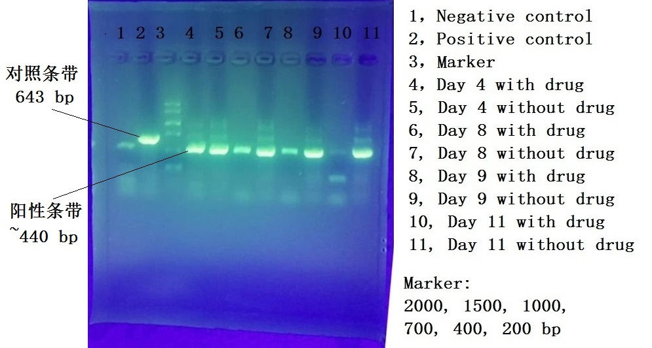

注释：
由于PCR是一种非常灵敏的检测方法，所以很容易出现假阳性条带。假阳性条带的出现主要是由于环境污染导致，其中的DNA模板可能是操作中带入，也可能是所使用的耗材和器具等带入。耗材和器具灭菌并不能消除假阳性，因为支原体死亡后残留的DNA仍可以作为模板进行PCR反应，从而导致假阳性。所以谨慎操作和清洁的环境非常重要。

